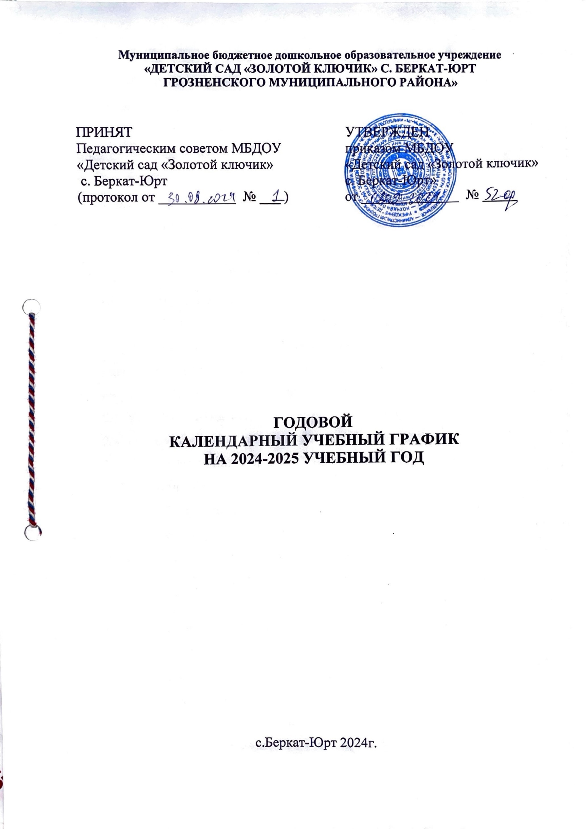

**Пояснительная записка**

**1.**Годовой календарный учебный график – является локальным нормативным документом, регламентирующим общие требования к организации образовательного процесса в учебном году в муниципальном бюджетном дошкольном образовательном учреждении «Детский сад «Золотой ключик»

с. Беркат-Юрт Грозненского муниципального района» (далее - Учреждения)

1. Годовой календарный график учреждения построен в соответствии:

2.1. Федеральным законом «Об образовании в Российской Федерации» (от 29.12.2012 года № 273-ФЗ),

2.2. Санитарно-эпидемиологическими правилами и нормативами СанПин 2.4.1. 3049-13 « Санитарно - эпидемиологические требования к устройству, содержанию и организации режима работы дошкольных образовательных учреждений», утверждёнными постановлением Главного государственного санитарного врача РФ от 15.05.2013г. № 26

2.3. Уставом учреждения;

2.4. Основной образовательной программой учреждения;

2.5. Письмом Министерства образования Российской Федерации от 14.03.200г. №65/23-16

**3**. Годовой календарный учебный график учитывает в полном объёме возрастные психофизические особенности воспитанников и отвечает требованиям охраны их жизни и здоровья.

**4**. Содержание годового календарного учебного графика включает в себя следующее:

4.1. Количество возрастных групп учреждения;

4.2.Дата начала учебного года;

4.3. Дата окончания учебного года;

4.4. Продолжительность учебной недели;

4.5. Продолжительность учебного года;

4.6. Режим работы учреждения в учебном году;

4.7. Режим работы учреждения в летний период;

4.8. Проведение организованной образовательной деятельности;

4.9. Учебный план;

4.10 Культурно - досуговая деятельность

**5**.Годовой календарный учебный график обсуждается и принимается Педагогическим советом, утверждается приказом заведующего.

**6.**Учреждение в установленном законодательством Российской Федерации в порядке утверждения, несёт ответственность за реализацию в полном объёме образовательных программ, в соответствии с годовым календарным учебным графиком.

**Годовой календарный учебный график на 2025– 2024 учебный год**

|  |  |
| --- | --- |
| **Наименование возрастной группы** | **Количество групп** |
| Младшая группа | 1 |
| Средняя группа | 1 |
| Старшая группа | 1 |

Начало учебного года: 01.09.2024 г.

Окончание учебного года: 31.05.2025 г.

Продолжительность учебной недели: 5 дней (Понедельник – пятница)

Продолжительность учебного года: 35недель

Летний оздоровительный период: с 01.06.2025 г. по 31.08.2025 г.

Режим работы ДОУ в учебном году: с 07:00 до 19:00

Режим работы ДОУ в летний оздоровительный период: с 07:00 до 19:00

Мониторинг качества освоения программного материала воспитанниками:

- 14.10.2024 - 21.10.2024 г.

- 14.04.2025 - 21.04.2025 г.

Выпуск детей в школу: 31.05.2025г.

Периодичность проведения родительских собраний:

1 собрание – последняя неделя августа

2 собрание – май

Праздничные (выходные) дни в соответствии с производственным календарем на 2024 – 2025 учебный год:

**01. 09.2024г. – День Знаний;**

**03.09.2024г. - День солидарности в борьбе с терроризмом;**

**Третье воскресение сентября - День Чеченской женщины;**

**06.09.2024г. - День согласия и единения в ЧР;**

**27.09.2024г - День воспитателя;**

**05.10.2024г. - День города**

**19.10 2024г. – Осенние утренники;**

**26.11. 2024г. – День матери;**

**28-31. 2024г. – Новогодние утренники;**

**01.01.2025г. – 08.01.2025 г. – новогодние каникулы;**

**23. 02. 2025г.– День защитника Отечества;**

**08. 03. 2025г. – Международный женский день;**

**23.03.2025г. - День конституции ЧР**

**16.04.2025г. - День мира (Отмена КТО)**

**24.04. 2025г. – День чеченского языка;**

**01-03. 05. 2025г.– Праздник весны и труда;**

**10.05.2025 г. - День памяти и скорби первого президента Чеченской республики А-Х. Кадырова;**

**09.05.2025 г. – День Победы;**

**25.05.2025г. - Выпускной бал;**

**01.06.2025г. - День защиты детей;**

**12.06.2025г. - День России;**

**22.08.2025г. День Государственного Флага РФ;**

**23.08.2025 г. - День рождения первого президента Чеченской Республики, Героя России А-Х. Кадырова**

|  |  |  |  |
| --- | --- | --- | --- |
| **Организованная образовательная деятельность** | **Младшая группа** | **Средняя группа** | **Старшая группа** |
| Начало ООД | 09.00 | 09.00 | 09.00 |
| Окончание ООД | 9.40 | 09.50 | 10.35 |
| Недельная образовательная  нагрузка (кол-во мин.) | 150 мин | 200 мин | 325 мин |
| Недельная образовательная нагрузка (кол-во занятий) | 10 | 10 | 13 |
| Регламентация образовательного процесса на один день | 2 занятия по 15 минут | 2 занятия по 20 минут | 2-3 занятия по 25 минут |
| Перерыв между ООД | 10 | 10 | 10 |